CAHIER DES CLAUSES TECHNIQUES

Caractéristiques des fournitures

Dénomination des Fournitures
Toutes les fournitures doivent être présentées et libellées :
- sous leur Dénomination Commune Internationale (DCI) lorsqu’il s’agit de médicaments essentiels génériques.
- sous la dénomination par laquelle ils sont identifiés dans le cadre du présent appel d’offres (voir le tableau des Spécifications Techniques des Fournitures), pour les consommables médico-pharmaceutiques, le matériel médical, les réactifs et matériel de laboratoire et les produits dentaires.

Pharmacopées de référence
Les produits pharmaceutiques livrés seront conformes à l’une des pharmacopées de réputation internationale suivantes dans leurs dernières versions :
- British Pharmacopoeia (BP)
- United States Pharmacopoeia (USP)
- Pharmacopée Européenne (PhEur)
- Pharmacopée Internationale (IP)
- Pharmacopée chinoise
Si un produit pharmaceutique livré n’est pas conforme à l’une de ces pharmacopées de référence, les dispositions suivantes seront prises :
- dans son offre, le candidat est tenu de le signaler et d’indiquer précisément la Pharmacopée de référence à laquelle il recourt (ex : In-house specifications, pharmacopée indienne, etc….)
- Le Titulaire doit fournir le protocole de contrôle ou la méthode analytique (Process) correspondant et les substances étalons nécessaires.

Normes de référence
Certaines fournitures particulières sont décrites dans le cadre de systèmes de normes internationales. Les systèmes retenus comme référence dans le cadre du Marché sont les normes CE, ISO et AFNOR.
Les domaines d’application particulière de certaines normes sont détaillés à l’article 3 du Cahier des Clauses Techniques.

Origine des Fournitures

Définitions préalables
Aux fins de la présente clause, « l’origine des fournitures » signifie le lieu où les fournitures sont extraites, cultivées ou produites.
Des fournitures sont « produites » lorsque, par fabrication, par traitement ou par assemblage important et essentiel de composants, on obtient un produit reconnu propre à la commercialisation, dont les caractéristiques fondamentales, l’objet ou l’utilité sont substantiellement différents de ceux de ses composants.
L’origine des fournitures est distincte de la nationalité du titulaire ou du fabricant.

Clauses d’application
Le titulaire est tenu de livrer, au titre du Marché, les fournitures correspondant à celles décrites dans son dossier de préqualification, tant par leur qualité que par leur origine (fabricant et pays d’origine), à l’exclusion de toute alternative.
L’impossibilité de satisfaire à cette clause doit être dûment signalée et justifiée auprès du Bénéficiaire, dans les meilleurs délais.

Conditionnement

Spécifications et protection des conditionnements
Les Fournitures et leurs conditionnements doivent avoir les caractéristiques techniques nécessaires à leur utilisation dans les conditions climatiques qui prévalent à Madagascar (zone climatique IV a).
Tous les conditionnements seront livrés hermétiquement clos et posséderont un dispositif de fermeture permettant d’identifier toute effraction.
Le fournisseur est tenu de se référer aux recommandations techniques de L’OMS. (WHO Technical Report Series 902, annexe 9).
NOTE IMPORTANTE : Il est fortement recommandé que les mentions légales sur les conditionnements primaires (blisters, strip, ampoules, flacon pour perfusion, etc.) soient gravées. A défaut celles-ci peuvent être imprimées à l’encre indélébile, donc non effaçables.

Type d’impression utilisé pour les mentions légales | Accepté/Refusé
Mentions gravées | Accepté
Impression à l’encre effaçable | Refusé
Impression à l’encre indélébile | Accepté

Présentation des formes orales sèches (comprimés et gélules)
Les comprimés et gélules doivent être présentés sous conditionnement unitarisé. La préférence sera donnée lors de l’analyse des prix aux conditionnements unitarisés (blisters ou strips). Les conditionnements en vrac ne sont pas acceptés. (Cf. Liste des fournitures).
Type de présentation des formes orales | Accepté/Refusé
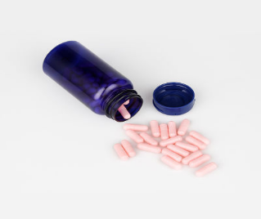  Comprimés ou gélules sous flacon | Refusé
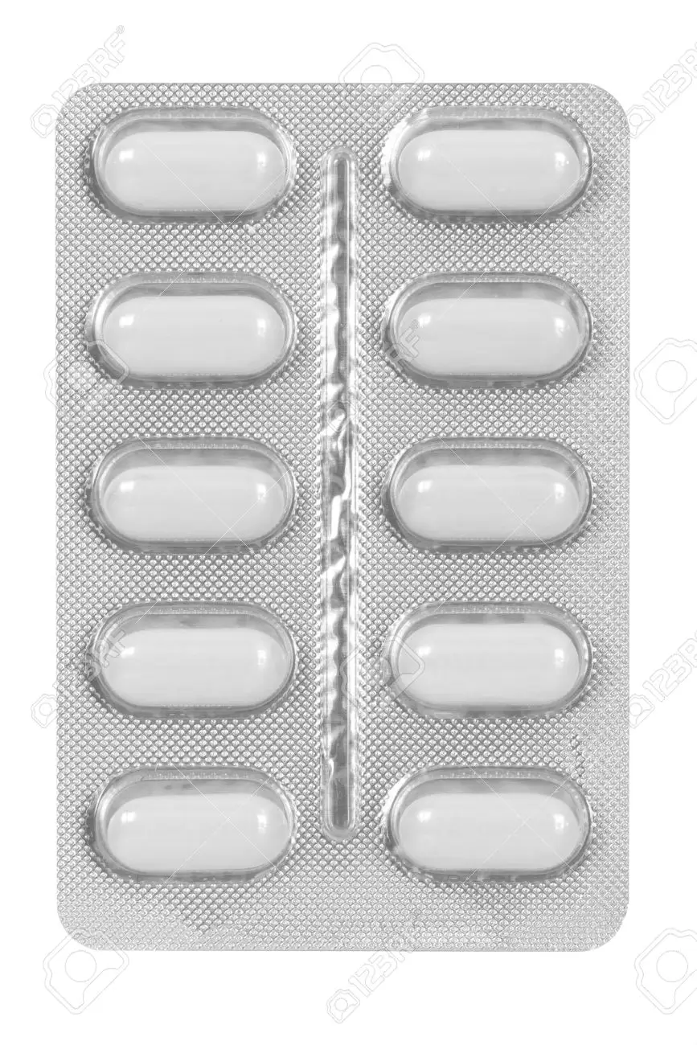  Comprimés ou gélules en blister | Accepté
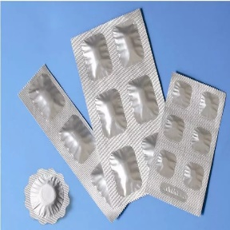  Comprimés ou Gélules en strip | Accepté

Présentation sous conditionnement unitarisé :
Le conditionnement unitarisé se fera selon l’une des options suivantes :
- sous film transparent ;
- sous film opaque ;
- sous plaque (blister) ;
- sous plaque avec alvéoles individualisées ou strip, chaque alvéole comportant toutes les informations permettant l’identification du produit et du lot.
- Il est fortement recommandé que les mentions légales sur les conditionnements primaires (blisters, strip) soient gravées. A défaut celles-ci peuvent être imprimées à l’encre indélébile, non effaçables.
L’option retenue par le candidat et les matériaux utilisés pour la fabrication des films ou plaques devront garantir une bonne conservation des produits dans les conditions climatiques de Madagascar : résistance selon la nature chimique des médicaments, à l’air, à l’humidité, à la lumière et à la chaleur.
- Afin de pouvoir juger de la pertinence de ses propositions, le candidat fournira toute la documentation technique s’y rapportant, ainsi que les références requises (pharmacopées, etc.).

Présentation des formes injectables
Sauf indications contraires pour un produit particulier, les solutions injectables seront conditionnées, soit en ampoules deux pointes, soit en ampoules bouteilles. Les solutions d’un volume égal ou supérieur à 5 ml seront obligatoirement présentées en ampoules bouteilles. Les deux formes d’ampoules acceptées seront autocassables.
Les poudres pour reconstitution des solutions ou de suspensions pour injection seront conditionnées en flacons de verre individuels (vials) munis de bouchon et de capsule Flipp-Off en aluminium/plastique.

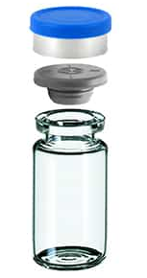
Capsule Fipp-Off

L’eau pour préparations injectables sera conditionnée en flacons plastiques semi-rigides équipés d’un opercule à ouverture facilitée.

Présentation des solutés pour perfusion
Sauf indications contraires pour un produit particulier, les solutés pour perfusion seront conditionnés selon l’un des procédés suivants :
- soit en poches souples, confectionnées en matériau conforme à la Pharmacopée Européenne ou dans tout autre complexe (formule à indiquer et Pharmacopées ou Normes de référence à préciser), conditionnées selon un système de double emballage ;
- soit en flacons plastiques rigides ou semi-rigides, conformes à la Pharmacopée Européenne.
Les bouchons des flacons devront être en une matière permettant de garantir l’étanchéité à l’utilisation (EURO HEAD). Les flacons de type « NIPPLE HEAD » ne seront pas admis sauf avis contraire du comité technique d’évaluation.
Système de fermeture de flacon pour solutés de perfusion | Accepté/Refusé
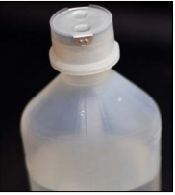  BOUCHON FOIL DOUBLE PORT | Accepté
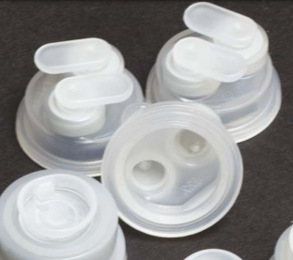 | Accepté
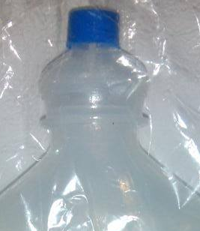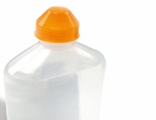  BOUCHON TYPE NIPPLE HEAD | Refusé

Conditionnement primaire :
L'étiquetage de chaque boîte de médicaments conditionnés en vrac, et de chaque unité de conditionnement des matériels médicaux sera conforme à la norme W210 des règles de bonne pratique de l'OMS, et indiquera en langue française ou à défaut en langue anglaise :
- le nom du produit sous Dénomination Commune Internationale,
- le dosage et la forme pharmaceutique,
- la norme de la pharmacopée applicable
- le nom et l’adresse complets du fabricant,
- le numéro de lot de fabrication, la date de fabrication et de péremption,
- les conditions particulières de stockage éventuellement,
- le nombre d'unités contenues dans chaque unité de conditionnement.
Les comprimés et gélules conditionnés sous films ou blisters devront comporter soit sur chaque alvéole, soit sur la plaquette la dénomination commune internationale, le dosage, le numéro du lot et la date de péremption. La boîte contenant ces films ou blisters devra être étiquetée de la même manière que la boîte de vrac.
Les ampoules injectables devront avoir ces mentions inscrites en encre indélébile non effaçable ou gravées sur chacune d’entre elles.
Ces mentions devront être imprimées en encre indélébile donc non effaçable ou étiquetées sur chaque autre médicament et consommable médico-chirurgical présenté en conditionnement individuel.
Tout médicament proposé en emballage individuel doit contenir une notice de lisible en langue française, toutefois la notice en langue anglaise est acceptée dûment accompagnée de sa traduction en français.

Conditionnement secondaire et tertiaire :
Outre les mentions obligatoires imposées par la législation pharmaceutique du pays d'origine du produit, l'étiquetage extérieur de l'unité de regroupement (carton) devra mentionner en langue française :
- le nom du produit sous Dénomination Commune Internationale,
- le dosage et la forme pharmaceutique,
- le nom et l’adresse complets du fabricant,
- le numéro de lot de fabrication, la date de fabrication et de péremption,
- les conditions particulières de stockage,
- le nombre de boîtes contenues dans chaque unité de conditionnement (carton).

Notice d’information sur le produit
Chaque médicament livré au titre du Marché sera accompagné d’une courte notice résumant les principaux éléments d’informations disponibles, sur la nature du produit, ses conditions et précautions d’utilisation, et ses conditions de conservation.
Cette notice sera jointe à chaque conditionnement primaire du produit et sera en version modèle-vente.
La notice sera rédigée en langue française et en caractères lisibles. Une notice en langue anglaise est acceptée dûment accompagnée de sa traduction en français.
Le texte de la notice présentera successivement et au moins les informations suivantes, relatives au produit :
* la composition unitaire détaillée : nature et dosage du (ou des) principe(s) actif (s) et des excipients ;
* La pharmacopée de référence
* la présentation et forme
* Propriété du produit
* Le sort du produit dans l’organisme (Pharmacocinétique);
* les indications thérapeutiques ;
* le mode d’emploi et la posologie (standards adulte et pédiatrique) ** ;
* les contre-indications ;
* les effets secondaires et effets indésirables ;
* la liste des excipients
* la liste des excipients à effets notoire
* les interactions médicamenteuses (incompatibilités) ;
* les précautions d’utilisation et les mises en garde éventuellement requises ; chez la femme enceinte et allaitante.
* les conditions et précautions relatives au stockage et à la conservation.
- le nom et adresse complets du fabricant.
** Les médicaments utilisés en oncologie, les doses de chimiothérapie seront exprimées en milligrammes par mètre carré de surface corporelle (mg/m²)

Conformité technique des fournitures
Les normes suivantes sont d’application dans le cadre des spécifications techniques de certaines catégories d’articles.
Tous les consommables médicaux quels que soit le type doivent contenir une étiquette indiquant les mentions légales complètes : Date de péremption, site de fabrication, numéro de lot, nom et adresse du fabricant.

Conformité technique des solutés massifs injectables (sérum salé isotonique, sérum glucosé, solution de sodium bicarbonate, solution de Ringer Lactate, mannitol)
Les flacons doivent être du type EURO HEAD. (voir 2.2.3 Présentation des solutés pour perfusion)

Conformité technique des ampoules injectables
Toutes les ampoules injectables doivent être autocassables ou à défaut munies d’une lime.

Conformité technique des compresses hydrophiles non tissées
Les compresses hydrophiles non tissées stériles doivent être en cellulose purifiée, de dimension 10 cm x 10 cm et 20 cm x 10 cm, format plié, d’un poids de 40g/m², et de 4 épaisseurs. Leur capacité d’absorption doit être de 10g/l. La résistance à la rupture devra être en moyenne de 35 N/5cm et de 14 N/5cm en travers. Elles ne doivent pas s’effilocher. Elles devront avoir une contamination bactérienne inférieure à 100 u.f.c. /g.
Elles seront conditionnées par paquet de 10 compresses sous emballage inviolable, portant les inscriptions réglementaires.

Conformité des Vitamines B complexe comprimés et injectables
Comprimés :
- Composition par comprimé enrobé : Thiamine ou vitamine B1 – 15mg
Riboflavine ou vitamine B2 -15mg
Nicotinamide ou Vitamine PP- 50mg
Pyridoxine ou vitamine B6-10mg
Panthotenate de calcium ou vitamine B5- 25mg
Solution injectable :
- Composition par ampoule de 2ml : Thiamine ou vitamine B1 – 10mg
Riboflavine ou vitamine B2 -5.47mg
Nicotinamide ou Vitamine PP- 40mg
Pyridoxine ou vitamine B6-4mg
Panthotenate de calcium ou vitamine B5- 6mg

Conformité technique des sondes
- Les sondes naso gastriques doivent être en PVC thermosensitif transparent avec ligne ORX, extrémité distale ouverte, 4 orifices latéraux, marquage centimétrique de 5 à 75 cm, d’une longueur de 100 à 125 cm.
- Les sondes de lavage gastrique (tube de Faucher) doivent être en PVC thermosensitif, à extrémité distale ouverte, 4 orifices latéraux, marquage tous les 5 cm de 15 à 75 cm, d’une longueur de 150 cm
- Les sondes à oxygène doivent être en PVC, d’une longueur de 40 cm, orifice terminal, 8 orifices latéraux, à embout universel de couleur verte.
- Les sondes d’aspiration bronchique (type De Lee) doivent être en PVC, extrémité ouverte, droite et émoussée, un orifice latéral, d’une longueur de 27 cm pour les CH 8, d’une longueur de 47 cm minimum pour les CH 14, CH 16.
- Les sondes vésicales de Foley doivent être en latex siliconé, droite cylindrique, d’une longueur de 40 cm, à 2 ou à 3 voies avec un ballonnet de 30 ml.
Toutes les sondes doivent être
- à usage unique ;
- stériles et apyrogènes ;
- Conditionnées dans un protecteur individuel de stérilité sous forme de sachet pelable portant les mentions réglementaires et toutes les indications d’utilisation.

Conformité technique de l’ouate synthétique
L’ouate orthopédique synthétique, stérilisable à l’autoclave, est composée de fibres synthétiques hydrofuges 100 % polyester. Les dimensions exigées sont 7,5 cm X 2,7 m.
Le conditionnement sera individuel, et un regroupement peut être fait par 12 sous emballage inviolable.

Conformité technique des sparadraps
Les sparadraps de dimension 10 cm x 5 m et 18 cm x 5 m perforés doivent répondre aux caractéristiques suivantes :
- rouleau de sparadrap tissé à l’oxyde de zinc, de couleur chair ou blanche, constitué d’un support en acétate de cellulose sécable à la main
- enduit sur une seule face d’une masse adhésive à l’oxyde de zinc de tolérance cutanée normale, et d’adhésivité importante et prolongée, de manipulation aisée pour l’utilisateur. Toute adhésivité non satisfaisante ne sera pas acceptée.
- perforé, hydrophobe, à bord dentelé,
- avec protecteur en polyéthylène gaufré,
- et conditionné en emballage protecteur individuel comportant toutes les indications d’usage.

Conformité technique des aiguilles épicrâniennes (micro perfuseurs)
- Les aiguilles épicrâniennes (micro perfuseurs) doivent répondre aux normes suivantes : NFS 90 011, 90 013, 90 015, ISO 594-2, CE
- Elles posséderont les éléments constitutifs suivants :
-  une aiguille à triple biseau;
-  un protecteur d’aiguille;
-  deux ailettes de couleur normalisée (vert pour le micro perfuseurs 21G et bleu pour le micro perfuseurs 23G);
- une tubulure en PVC souple transparent, de 30cm de longueur;
- un embout terminal luer-lock en PE, de conicité 6%, avec obturateur.
- Chaque aiguille épicrânienne doit être conditionnée en emballage individuel de type blister pelable, comportant toutes les indications d’usage, et regroupée en boîte de 100.
- Stérilisation à l’oxyde d’éthylène.

Conformité technique des aiguilles cathéters
Les cathéters doivent répondre aux normes AFNOR NF S 90-040.
Les cathéters doivent avoir :
- une aiguille siliconée, effilée à triple biseau avec ergot d’orientation assurant une pénétration plus facile et moins traumatisante;
- une canule d’au moins 40 mm de long pour les cathéters inférieurs à Gauge 20
- des ailettes flexibles assurant une fixation sûre et confortable
- une chambre de reflux transparente avec obturateur à membrane hydrophobe et obturateur universel.
- Un site d’injection
Les cathéters doivent être :
- à usage unique ;
- stérile et apyrogène ;
- conditionnés dans un emballage individuel de stérilité sous forme de blister pelable portant les mentions réglementaires et toutes les indications d’utilisation.

Conformité technique des perfuseurs
Les perfuseurs devront répondre aux normes : AFNOR : NF S 90 202 ou ISO 8536-4 ou Pharmacopée Européenne (CE). Aucune fuite dans le dispositif n’est tolérée.
Le perfuseur devra comporter les éléments constitutifs suivants :
- un perforateur avec prise d’air incorporée à membrane hydrophobe, obturable par clapet, assurant la filtration bactériologique de l’air ;
- une chambre semi-rigide transparente avec compte-gouttes calibré à 20 gouttes/ml, d’un volume de 8 ml, avec un filtre (optionnel) à particule d’une porosité de 15 microns
- un régulateur de débit par pince à roulette ;
- une tubulure en PVC transparent de diamètre intérieur de 3 mm et d’une longueur de 170 cm au minimum ;
- un dispositif pour injections extemporanées (site en Y ou robinet à 3 voies) situé à une distance au moins égale à 20 cm de l’embout terminal. Les sites d’injections situés à une distance inférieure à 20 cm de l’embout terminal ne sont pas acceptés.
- Attention : les nouvelles dispositions en matière de précautions contre la transmission du VIH interdisent les sites d’injections en caoutchouc intercalés dans la ligne en PVC.
- un embout mâle « luer lock » terminal ;
- une aiguille de veine 20 G accompagnée

Conformité technique des transfuseurs
Les transfuseurs devront répondre aux normes AFNOR : NF S 90 202 ou ISO 8536-4 ou Pharmacopée Européenne (CE). Aucune fuite dans le dispositif n’est tolérée.
Le transfuseur devra comporter les éléments constitutifs suivants :
⇒ un perforateur avec prise d’air incorporée à membrane hydrophobe, obturable par clapet, assurant la filtration bactériologique de l’air ;
⇒ une chambre semi-rigide transparent avec compte-gouttes calibré à 20 gouttes/ml, d’un volume de 8 ml, avec un filtre de 10 cm² à mailles de 200 microns ;
⇒ un régulateur de débit par pince à roulette ;
⇒ une tubulure en PVC transparent de diamètre intérieur de 3 mm et d’une longueur de 170 cm au minimum
⇒ Un site d’injection ou un dispositif pour injections extemporanées (site en Y ou robinet à 3 voies) situé à une distance au moins égale à 20 cm de l’embout terminal. Les sites d’injections situés à une distance inférieure à 20 cm de l’embout terminal ne sont pas acceptés.
⇒ Attention : les nouvelles dispositions en matière de précautions contre la transmission du VIH interdisent les sites d’injections en caoutchouc intercalés dans la ligne en PVC.
⇒ un embout mâle « luer lock » terminal ;
⇒ une aiguille de veine 21G accompagnée.

Conformité des poches collectrices d’urine
Elle doit répondre aux normes ISO ou NFS 90-631.
La poche collectrice d’urine doit avoir les caractéristiques suivantes : en PVC transparent à fond blanc, gradué en 100 ml, de volume nominal de 2 litres, avec une valve anti-retour et un robinet de vidange de type push-pull. Elle est munie de 2 orifices de suspension renforcés, d’une tubulure translucide de longueur 90 cm, de diamètre intérieur de 5mm, d’un raccord cranté avec capuchon, conique, normalisé, adaptable sur toutes les sondes vésicales et étuis péniens.

Conformité technique des films radiographiques
Les films de radiographie devront être fabriqués selon les normes ISO 9002, ou EN 46002. Ils devront être munis d’intercalaires, ou tropicalisés (avec certificat à l’appui).

Conformité des gants chirurgicaux
Les gants de chirurgien stériles devront répondre aux normes AFNOR : NF S 90 000, EN 455, ou ISO.
Les gants chirurgicaux stériles à usage unique doivent répondre aux exigences suivantes : en latex naturel, poudrés intérieurement par de l’amidon de maïs agréé par la FDA, de forme anatomique avec indication main droite et main gauche dans le double emballage, avec une manchette avec poignet renforcé par un bord roulé, hypoallergénique.
⇒ Les gants chirurgicaux de taille 7 doivent avoir les dimensions suivantes : longueur de 270 mm au minimum, largeur à la paume de 89 mm +/- 5 mm.
⇒ Les gants chirurgicaux de taille 7 ½ doivent avoir les dimensions suivantes : longueur de 270 mm minimum, largeur à la paume de 95 mm +/- 5mm.
La souplesse, l’allongement à la rupture, la résistance à la traction, la finesse, la facilité d’enfilage seront particulièrement observées. Le double emballage doit être facilement pelable (à ouverture sagittale), pour éviter au maximum les fautes d’asepsie. Les emballages à découper aux ciseaux ne sont pas acceptés.
Les gants chirurgicaux stériles à usage unique seront conditionnés par paire, en sachets double emballage à ouverture sagittale, et regroupés dans une boîte de 50 paires.

Conformité technique des gants d’examen non stériles
Les gants d’examen non stériles doivent répondre aux normes AFNOR NFS 90 001 ou ISO
- Conformité des gants d’examen latex non stériles taille moyenne (7/8)
Les gants en latex non stériles doivent avoir les caractéristiques suivantes : en latex naturel, avec un poudrage intérieur en amidon de maïs bio résorbable. Ils doivent être de forme ambidextres, et comporter un renfort au poignet par un bord roulé, et hypoallergénique.
Les dimensions exigées sont les suivantes : taille moyenne (7/8) , d’une longueur minimale de 230 mm, d’une largeur à la paume de 95 mm +/- 10 mm, d’une épaisseur de 0,08 mm minimum.
- Conformité des gants d’examen latex non stériles taille petite (6/7)
Les gants d’examen non stériles de taille 6/7 en latex doivent avoir les caractéristiques suivantes : en latex naturel, avec un poudrage intérieur en amidon de maïs bio résorbable. Ils doivent être de forme ambidextre, et comporter un renfort au poignet par un bord roulé, et hypoallergénique.
Les dimensions exigées sont les suivantes : taille petite (6/7), d’une longueur minimale de 230 mm, d’une largeur à la paume de 80 mm +/- 10 mm, d’une épaisseur de 0,08 mm minimum.
Les qualités de souplesse, de résistance, et de finesse seront particulièrement observées.

Conformité technique des lames de bistouri
Les lames de bistouri doivent répondre aux normes BS 2982 ou ISO 7740.
Elles doivent être en acier inoxydable, stérilisées au rayon gamma, être conditionnées en emballage individuel pelable, d’ouverture aisée (ouverture sagittale) regroupé en boîte de 100 lames. Les lames en carbone ne sont pas acceptées.

Conformité technique des fils et ligatures
Les fils et ligatures devront répondre aux normes ISO 9000 ou 9001, ou EN 46001.
Les fils non sertis doivent être conditionnés en bobine permettant un déroulement aisé des fils.

Conformité technique de la vitamine C 500mg comprimés
En complément du paragraphe réservé aux Pharmacopée de référence des produits pharmaceutiques et à leur conditionnement, les informations décrites ci-dessous sont applicables spécifiquement au produit suivant :
La vitamine C ou acide ascorbique dosée à 500mg en comprimés doit être de type « à croquer » ou « à sucer ». Cette mention doit être bien visible sur les blisters et sur les boîtes.

Conformité technique des insulines
Les insulines devront être en suspension injectable, d’origine humaine biogénétique, pure ou mélangée selon leurs indications, et présentées :
- en flacon de 10ml contenant 100UI par ml de suspension.
- ou en cartouches de 3 ml contenant 100UI par ml de suspension, conditionnées en boîtes de 5 ou 10 cartouches.
  - Conformité technique des kits stériles de protection
Les kits de protection doivent être en non-tissé : calots, masques, charlotte (15 g/m²), surblouses (20 g/m²), surchaussures (20 g/m²)

3.21 Interdiction des mentions à caractère publicitaire sur les boites de conditionnement
Les conditionnements à caractère publicitaire ne sont pas admis. (Mentions ou images tendant à l’automédication ou à une surconsommation)

3.22 Recommandations internationales sur l’utilisation progressive des solutions de gluconate de calcium conditionnées dans des récipients en matière plastique
Afin de limiter l’exposition des patients à l’aluminium, il est recommandé l’utilisation des solutions de gluconate de calcium conditionnées dans des récipients en matière plastique.
3.23 Conformité des réactifs
Les fabricants doivent suivre les normes :
ISO 13485 pour les réactifs et consommables de laboratoires
ISO 9000 séries pour les produits qui n'entrent pas dans la catégorie des normes ISO 13485.

Conformité des lignes artérioveineuses avec aiguilles pour hémodialyses
- Ligne universelle pour Dialog, Gambro, Althin, Fresenius.
- Méthode de stérilisation: Rayonnement (validé pour bêta et gamma).
- Pince patient à code couleur, sac de drainage 2l, Spike.

Conformité solutions concertées d’acides pour hémodialyse.
Conditionnement : bidon de 5L ou 10L
Composition :
1000ml d’eau purifiée contient:
- Sodium Chloride 210.7 grammes ou 138mmmol/l ±5%
- Calcium Chloride 7.72grammes ou 1.50 mmmol/l ±5%
- Potassium Chloride 5.22 grammes ou 2.00 mmmol/l ±5%
- Magnesium chloride 7.12 grammes ou 1.00 mmmol/l ±5%
- Acetic acid 6.31 grammes ou 3.0 mmmol/l ±5%
Les mentions légales sur le bidon doivent être claires et complètes.

Conformité des dialyseurs ou reins artificiels
- Dialyseur haute performance, à faible flux (F6= 1.3 m² ; F7= 1.6 m² ; F8= 1.8 m²⁾,
- α Polysulfone, stérilisation par rayonnement gamma sans oxygène.
- Coefficient d'ultrafiltration ml / h / mmHg QB = 300 ml / min 11-17;
- Clairance (débit de dialysat = 500 ml / min, débit d'ultrafiltration (QF) = 0 ml / min) Urée : 192-310, créatinine : 180-290, phosphate : 150-220, vitamine B12 : 90-130
- L’emballage doit contenir toutes les informations utiles : surface, marquage, nature de la stérilisation, lot, date de stérilisation et date de péremption.

Conformité des cathéters double flux pour hémodialyse
- Cathéter à double lumière 15-20 cm, incl.
- Canule de valve 18 G (1,3 mm),
- Fil de guidage marqué avec embout en J flexible dans un distributeur, dilatateur 12 Fr, scalpel, bouchon d'injection, câble de connexion pour sonde ECG intra-auriculaire, seringue : 5 ml,
- Volume d'amorçage : 12-14 ml
- Débit : 200 - 240 ml / min distal ; 240-270 ml / min proximal
- Sans DEHP

Conformité des cartouches de bicarbonate pour hémodialyse
Compatible avec les machines de dialyse d'origine, cartouche de bicarbonate poudre ou granule en quantité suffisante pour une séance de dialyse, 650g. Le conditionnement en sac/bag n’est pas accepté.

